|  |  |  |  |
| --- | --- | --- | --- |
| **ESCOLA MUNICIPAL MIGUEL JÚNIOR DE SOUZA**  C:\Users\Emanuelli\AppData\Local\Microsoft\Windows\INetCache\Content.Word\IMG-20181114-WA0156.jpg  **Rua Joaquim Sicuro nº 73 Bairro: Queimados – Agudos do Sul – Paraná**  **Fone: (41) 3624 - 1170 E-mail:** [**escola.migueljunior@gmail.com**](mailto:escola.migueljunior@gmail.com) | | | |
| AVALIAÇÃO DE HISTÓRIA / 3º ANO/ PROFª RAFAELA | | | |
| ALUNO(A): _________________________________N°:_____ | DATA:______________ | VALOR: 4,0 | NOTA: |

1) QUAIS SÃO AS RAÇAS RESPONSÁVEIS PELA FORMAÇÃO DO POVO BRASILEIRO?

______________________________________________________________________________

2) QUANDO O BRASIL FOI DESCOBERTO?__________________________________________

3) QUEM COMANDAVA A EXPEDIÇÃO QUE CHEGOU AO BRASIL? DE ONDE VEIO ESSA EXPEDIÇÃO?

_____________________________________________________________________________

4) QUEM FORAM OS PRIMEIROS HABITANTES DO BRASIL?___________________________

5) PARA ONDE ESSA EXPEDIÇÃO ESTAVA INDO QUANDO DESCOBRIRAM O BRASIL?

______________________________________________________________________________

6) OBSERVE A CHARGE E MARQUE A ALTERNATIVA CORRETA:

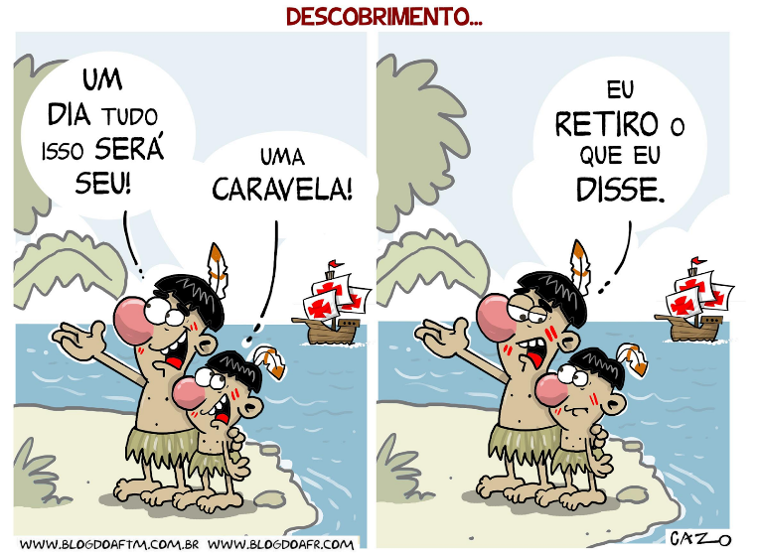

( ) A CHARGE MOSTRA QUE OS PORTUGUESES CONVIVERAM BEM COM OS ÍNDIOS.

( ) A CHARGE MOSTRA QUE OS ÍNDIOS EXPULSARAM OS PORTUGUESES.

( ) A CHARGE RETRATA QUE COM A CHEGADA DOS PORTUGUESE OS ÍNDIOS TIVERAM SEUS TERRITÓRIOS TOMADOS E FORAM COLONIZADOS, AINDA QUE HOUVESSE RESISTÊNCIA.

7) QUAIS SÃO OS TRÊS PODERES QUE GOVERNAM O BRASIL?

_______________________________________________________________________

8) COMO SÃO ELEITOS OS GOVERNANTES?________________________

9) A PARTIR DE QUAL IDADE VOCÊ É OBRIGATÓRIO FAZER O TÍTULO DE ELEITOR E VOTAR?

____________________________________________________________________________________

10) QUEM EXERCE AS FUNÇÕES ABAIXO:

A) PODER LEGISLATIVO DO PAÍS:

( ) PRESIDENTE ( ) DEPUTADOS FEDERAIS E SENADORES ( ) PREFEITO

B) PODER EXECUTIVO DO MUNICÍPIO:

( ) PREFEITO ( ) VEREADORES ( ) GOVERNADOR

C) PODER JUDICIÁRIO DO PAÍS:

( ) PRESIDENTE ( ) PREFEITO ( ) JUÍZES

D) PODER EXECUTIVO DO ESTADO:

( ) GOVERNADOR ( ) DEPUTADOS ESTADUAIS ( ) PREFEITO